**电子科技大学**

**本科实验教学资源管理与服务平台**

**实验教务角色设置实验室管理员**

**操**

**作**

**手**

**册**

**目录**

1 平台简介及登录 3

1.1 建议浏览器 3

1.2 系统登录 3

1.3 权限切换 4

2 设置实验室管理员操作说明 4

2.1 单个设置 5

2.2 批量设置 6

# 平台简介及登录

“本科实验教学资源管理与服务平台”（以下简称“实验教学管理平台”）是基于日常实验教学管理与服务工作的实际需求，实现对本科培养阶段的实验教学资源数据、教学管理数据和学生数据的整合和分析，提供高价值的数据服务，完善我校本科实验教学信息化建设和服务功能，提升信息化服务效率、质量和水平。

## 建议浏览器

建议使用谷歌Chrome或者火狐Firefox浏览器。

## 系统登录

实验教学管理平台地址：[https://syjx.uestc.edu.cn/index](http://syjx.uestc.edu.cn/index/http:/www.222.197.167.43.xip.io/index)

点击主页中“本科实验教学管理系统”按钮，进入登录界面。

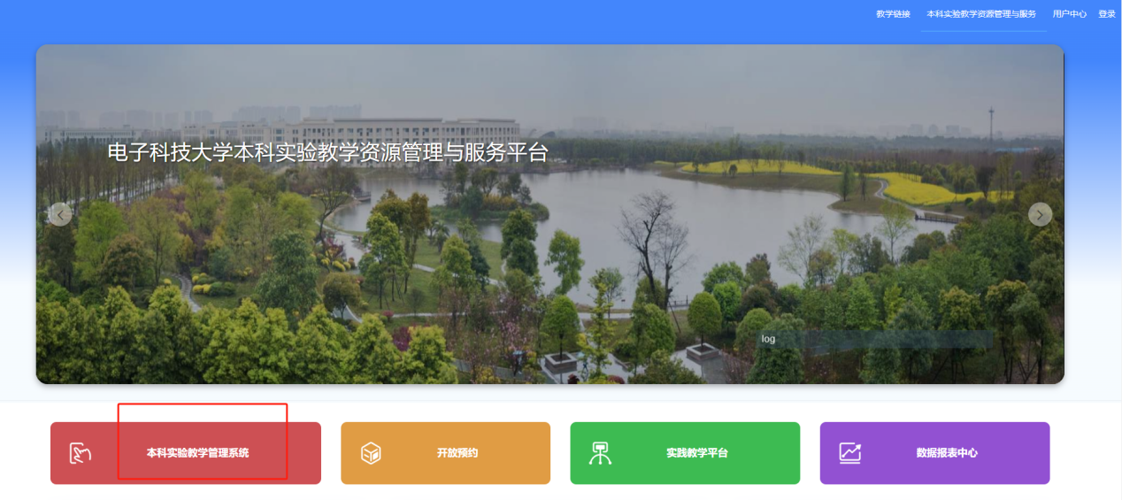

现系统使用账号密码登录方式，登陆账号为：工号；密码为：123！@#ASD，密码暂不改，后期将嵌入至网上服务大厅，使用统一身份认证登陆。

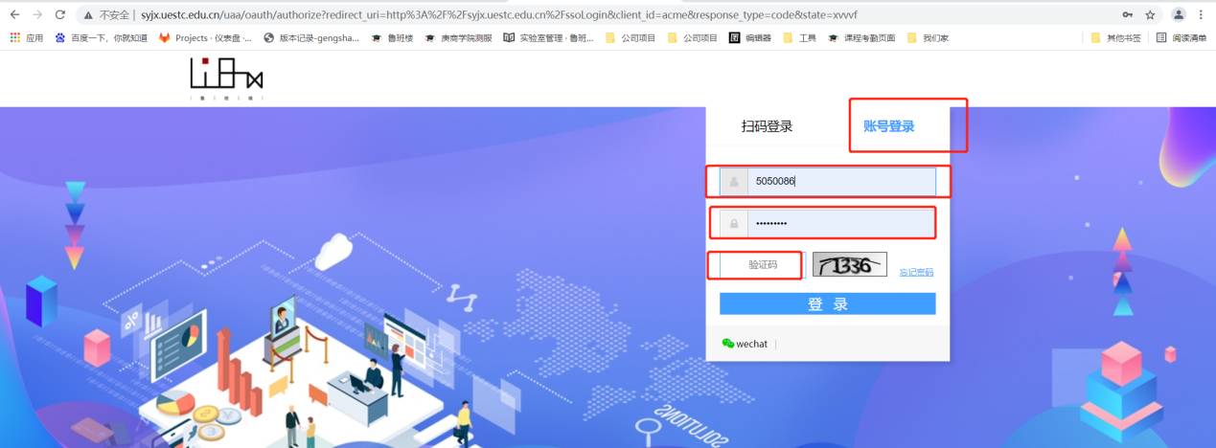

## 权限切换

点击左上“权限切换”按钮,切换为实验教务角色。

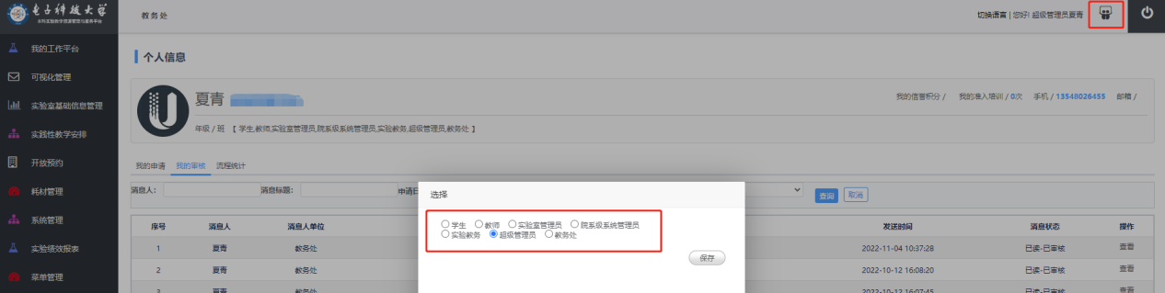

# 设置实验室管理员操作说明

点击“实验室基础信息管理”——“实验分室管理”进入实验分室页面。

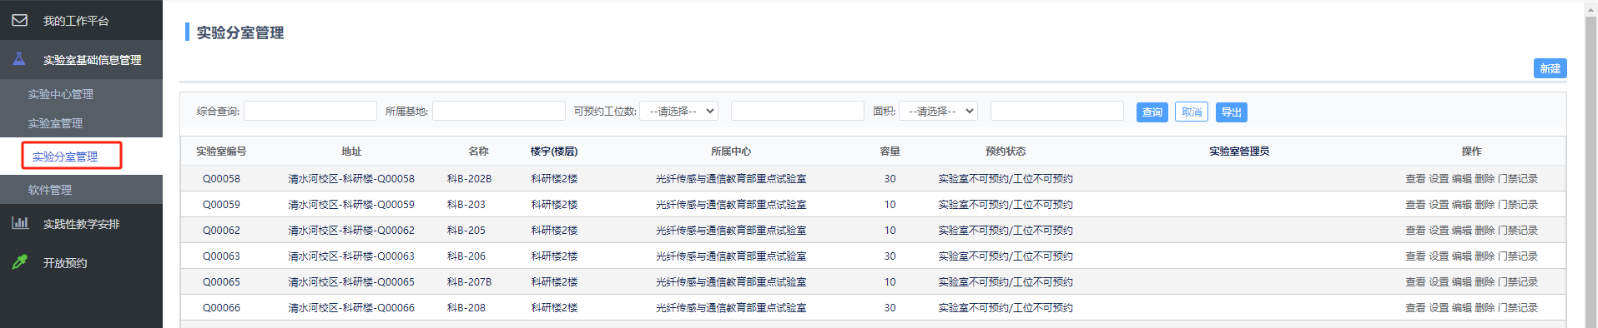

设置实验室管理员有两种方式，一是单个设置；二是批量设置。

## 单个设置

点击“查看”按钮。

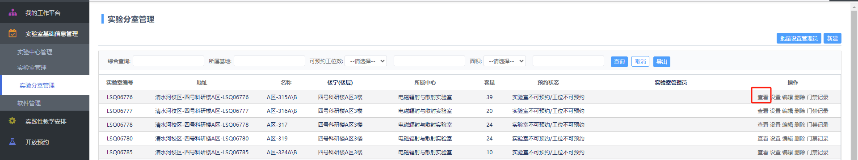

点击“实验室管理员”按钮。

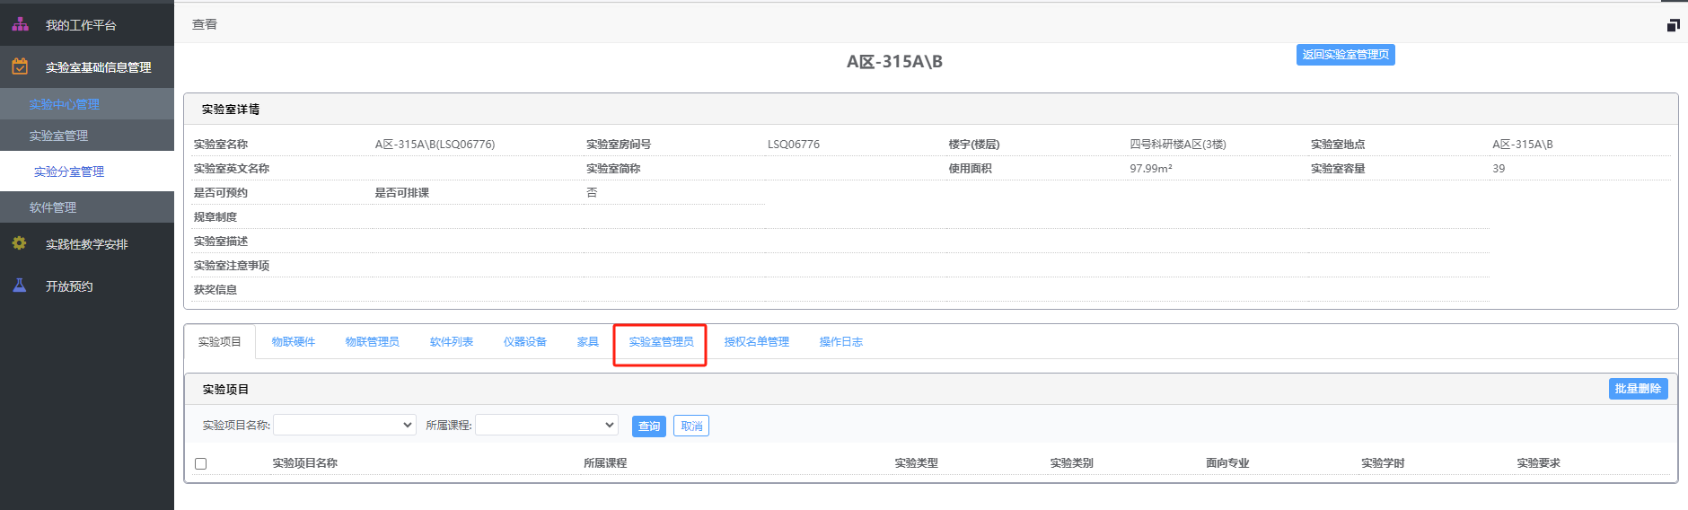

点击“添加实验室管理员”按钮。

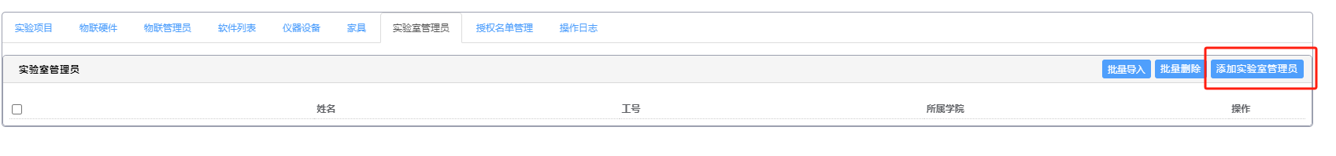

通过姓名或工号查询，勾选添加。

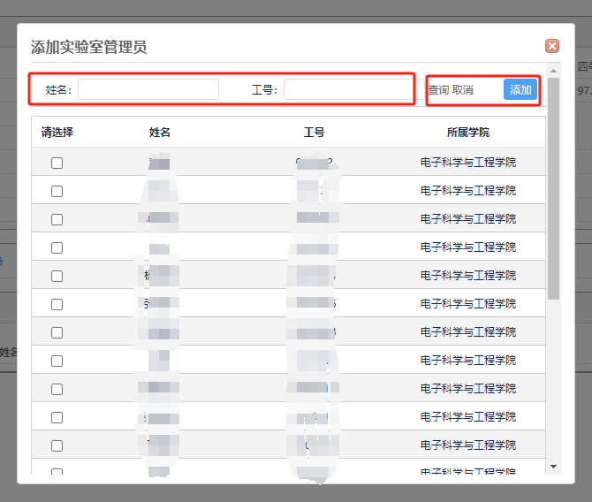

## 批量设置

点击“批量设置管理员”按钮。

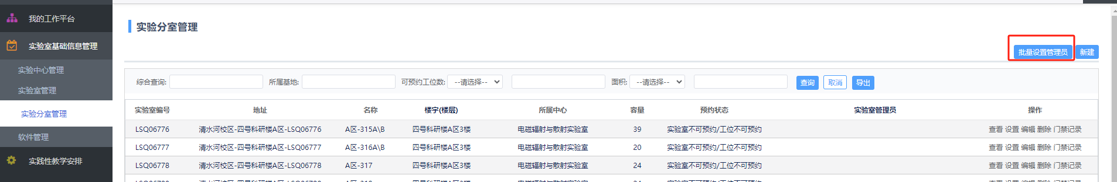

第一个下拉选择“实验室管理员”。

第二个下拉选择要设置实验室管理员的房间（若多个房间是同一实验室管理员，可多选），点击旁边蓝色剪头。

第三个下拉输入实验室管理员姓名或工号，点击旁边蓝色剪头。

点击“提交”按钮。

